开发区分局召开药品应急处置、模拟演练培训会

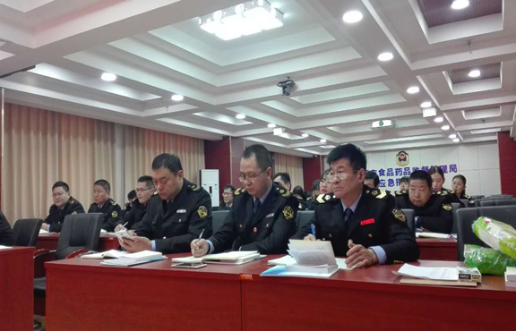
2019年3月23日至3月24日，开发区分局组织召开为期两天的应急处置和模拟演练培训会。此次培训由分局业务骨干参加，培训内容与日常工作联系紧密，有效提高各执法部门的应急处置能力。
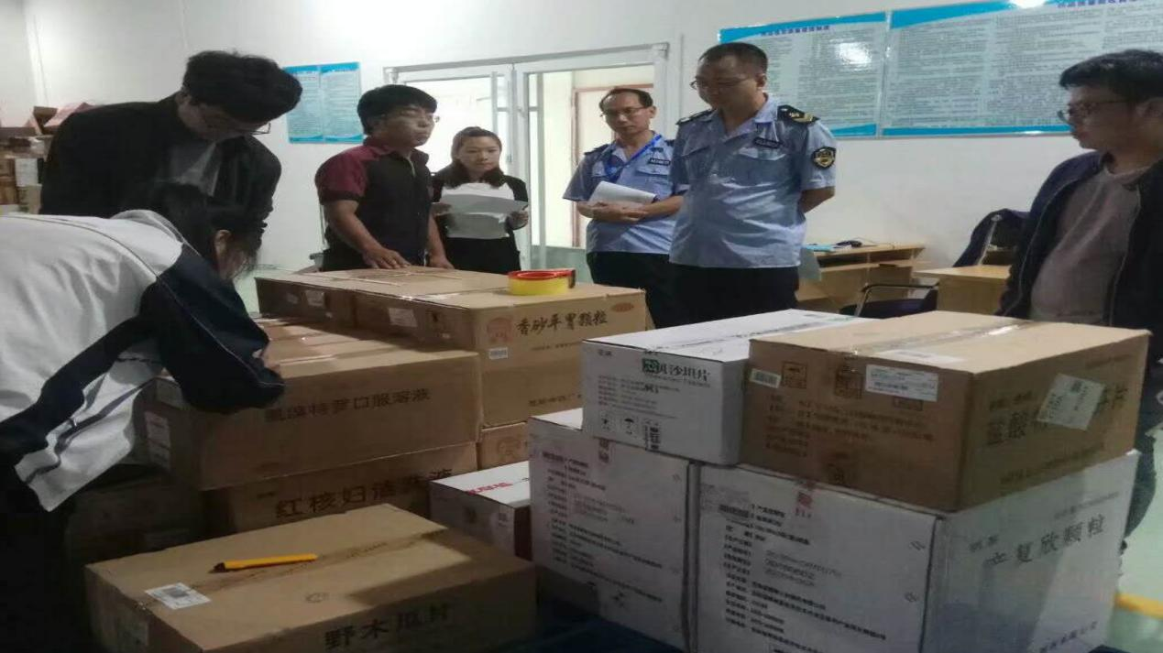
2019年8月17日，开发区分局到辖区九州通国华医药物流有限公司濮阳分公司对应急处理流程进行现场模拟操作，并进行了分组演练。
此次培训不论是从内容上还是形式上都做了大胆的尝试，通过讲解与演练相结合，有效提高了我局执法人员在药品应急处置能力。

